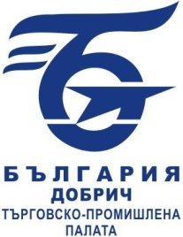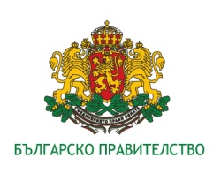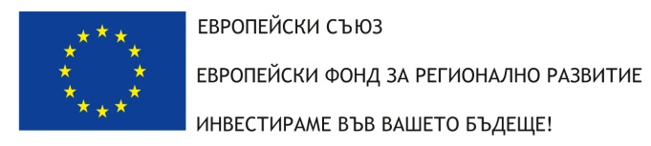

**ПРЕССЪОБЩЕНИЕ ЗА НАПРЕДЪКА ПО ПРОЕКТ MOWE UP**

На 22 декември изтичат 7 месеца от изпълнението на проект MOWE UP –

Подобряване мобилността на работещи и безработни, финансиран по програма INTERREG V-A Румъния – България.

Водещ партньор: Търговско-промишлена палата – Добрич

Партньори: Европейски институт по културен туризъм ЕВРИКА - Добрич; Камара за търговия, индустрия, навигация и земеделие – Констанца

Основни цели:

- да подпомогне работната сила за намиране на трансгранични работни места и подобри предприемаческия дух

- разработи и поддържа уеб базирана двуезична българо-румънска платформа, като източник за кариерно развитие и инструмент за самооценка на знания, умения и способности.

- да допринесе за създаването на интегрирана трансгранична зона, по отношение заетостта и мобилността на работната сила

- да допринесе трансграничният регион да бъде регион с по-добри възможности за живеене, учене и работа.

Какво направихме до момента :

Изминалият период е предимно организационен и подготвителен, касаещ разпределение на ангажиментите между партньорите, избор на консултанти по провеждане на тръжни процедури, както и провеждане на такива.

До момента са избрани общо 16 подизпълнителя за извършване на услуги и доставки, като : организиране на събития, преводи, медийна кампания, транспорт, печат и дизайн на материали, провеждане на проучвания, разработка на инструменти за самооценка, закупуване на офис техника и др.

Партньорите проведоха 2 срещи – по една в Добрич и Констанца за обсъждане на дейностите и ангажиментите.

Бяха отпечатани промоционални листовки за проекта на български и румънски език, които са разпределени между партньорите за разпространение.

Изготвени са и плакати, съответно на български и румънски език и банери на български, румънски и английски език.

Събития за начало на проекта бяха проведени на 14 и 15 ноември в Добрич и Констанца, с участие на повече от 120 представители на бизнес средите, медиите, трудови посредници, институции, неправителствени организации, безработни.

Стартира и медийната кампания, която включва популяризиране на събития и информиране за напредъка на проекта.

Във връзка със създаване на партньорска мрежа се проучват потенциалните заинтересовани срани и техните информационни и обучителни ресурси.

Предстоят дейности, свързани с възлагане разработката на уеб сайта и създаване на мрежата.

|  |  |  |
| --- | --- | --- |
|  |  |  |

[**www.interregrobg.eu**](http://www.interregrobg.eu)

Съдържанието на този материал не представлява непременно официалната позиция на Европейския съюз.